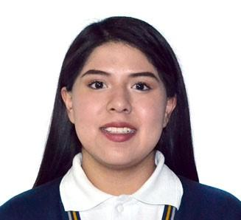



**Objetivo Profesional:**

Conocimiento básico en el área de información y en las tecnologías como algunos de estos tipos (procesadores de textos, hojas de cálculo, bases de datos, presentaciones, gráficas entre otros.)

**Formación Académica**

**Titulación o Carrera de Estudio:** Soporte Y Mantenimiento Del Equipó De Computo

**Fechas:** 2016/2019

**Centro de Estudios:** Centro de estudios tecnológicos y de servicios No. 62

**Lugar de Estudios, País:** Salamanca, Guanajuato

**Formación Académica**

**Centro De Estudios:**Universidad Tecnológica De Salamanca

**Carrera**: Ingenieria en Mecatronica area Automatizacion

**Fecha:** 06/Enero/2021

En curso

**Experiencia complementaria**:

**Fechas:** 27/Agosto/2018 al 14/Diciembre/2018

**Actividad:** Servicio Social

**Empresa:** Hospital Regional Pemex

**Actividades:** Soporte en sitio

**Experiencia laboral**

Agosto 2018 Cafetería chez bistro

**Habilidades**

**Area de cocina ,lavaloza**

**Experiencia Laboral**

Agosto 2020- Septiembre 2020 Asistente ejecutiva Programa de apoyo de beneficio social “Funeraria Latinoamericana

**Experiencia laboral**

Call center , atencion al cliente

**Informática**

Microsoft Office a nivel medio

* Hojas de Cálculo: Excel
* Procesadores de Texto: Microsoft Word
* Presentaciones: Power Point
* Publisher
* Internet

**Aptitudes**

* Capacidad de adaptación
* Esfuerzo y lealtad
* Creatividad
* Habilidades organizativas.

**Objetivo**

* Lograr metas en periodo planeado
* Proponer mejoras en mi desempeño laboral
* actualización continua
* disponibilidad de aprendizaje y crecimiento
* Nuevos proyectos en mi vida